Estado actual de los proyectos de la cartera de Costa Rica
  - Basado en el reporte de PMR — Ciclo octubre 2026 (I semestre 2026) — BORRADOR
Fuentes: reportes PMR (Operational Report) validados por los jefes de equipo entre el 1 y el 5 de octubre de 2026, simuladores PMR (CR-J0002, CR-L1032, CR-L1137, CR-L1139, CR-L1151, CR-L1157) y reporte de cláusulas contractuales. Las proyecciones al cierre de 2026 usan los benchmarks a diciembre del simulador. CR-L1066 no se incluye en este ciclo (no se recibió reporte PMR; operación en cierre desde el último desembolso del 31-dic-2025).

Resumen del análisis
Programa | Calificación (oct-26 / mar-26) | Recomendación | Acción PMR
CR-L1032 | PROBLEMA (mar-26: ALERTA) | Desembolsos en problema (0,77) y SPI(a)/CPI(a) en alerta por metas 2026 de Barranca–Limonal y RN-35. Solicitar al TL: (i) corregir la probabilidad “Alta” (el texto justifica “media”) y la cifra de desembolso (80% vs. 77,3% en sistema); (ii) formalizar la prórroga antes del 13-nov-2026. Solo un desembolso ≥US$29mn antes de esa fecha la saca de problema (a alerta); no hay escenario factible para satisfactorio en 2026. | Devolver para ajustes menores; luego aprobar.
CR-L1139 | SATISFACTORIO (mar-26: SATISFACTORIO) | Sin riesgo de cambio en 2026 (SI 2,85). Probabilidad bajó a “Media”, consistente con el plazo del corredor San José–San Ramón. Avanzar la modificación de la MR y dar seguimiento a expropiaciones de Naranjo (Lote #4). | Aprobar.
CR-L1151 | ALERTA (mar-26: SATISFACTORIO) | Sin acciones cierra 2026 en alerta (2,2; el indicador de desembolsos cae a problema con el benchmark de diciembre). Ejecutar ≥US$5,7mn en Punta Sur la llevaría a SATISFACTORIO. Definir financiamiento del Tramo Central (recursos nacionales) y la modificación de MR/reasignación; formalizar la nueva fecha de la evaluación intermedia (venció jul-2026). | Aprobar y advertir al TL el riesgo de problema.
CR-L1137 | SATISFACTORIO (mar-26: ALERTA) | Mejora por entrega de 5 DP y 1 CCP. Margen estrecho: con US$3,9mn de gasto sin avance físico, el CPI(a) baja de 0,80 y la operación pasa a ALERTA (SI 2,4). Las entregas de jul-ago llevarían el SI a 3,0. Atender: salvaguardas “Insatisfactorio”, rescisión del contratista de 4 CCP y prórroga del plazo (vence 17-mar-2027). | Aprobar.
CR-J0002 | ALERTA (mar-26: PROBLEMA) | SPI y SPI(a) siguen en problema; margen muy estrecho: US$0,3mn de gasto sin avance reconocido la lleva a PROBLEMA. Tramitar prórroga (vence 5-abr-2027) junto con la reasignación de CIS Mora y CATEM Sur; evaluación intermedia vence 31-oct-2026. | Aprobar.
CR-L1065 | SATISFACTORIO (mar-26: SATISFACTORIO) | Operación en cierre (100% desembolsado). Meses tras 95% desembolsado = 12 (alerta); aun superando 19,6 meses (feb-2027) se mantendría satisfactoria (2,6). Completar cierre administrativo y PCR. | Aprobar.
CR-L1152 | ALERTA (mar-26: ALERTA) | Superó 626,5 días desde aprobación el 23-ago-2026: si no se ratifica, en el próximo ciclo aparecerá en problema. Texto casi idéntico a marzo: solicitar actualización del trámite legislativo. | Aprobar.
CR-L1156 | SIN CLASIFICACIÓN (mar-26: sin clasificación) | El sistema sigue sin semáforo (“for tracking purpose only”). Superó 375 días el 5-jul-2026. Consultar a SPD y actualizar estado de la ratificación con el nuevo Gobierno. | Aprobar; consultar SPD.
CR-L1157 | ALERTA  (mar-26: SATISFACTORIO) | Alcanzó la elegibilidad el 6-oct-2026 (180 días desde la vigencia, antes del umbral de problema de 186 días). Es crucial ajustar las metas del plan inicial antes del ciclo de marzo de 2027, alineándolas con los pagos reales. Ajustar también la MR del Componente 2. | Aprobar; acordar con el TL el ajuste del plan inicial antes de marzo-2027.

Escenarios al cierre de 2026
Las metas anuales de 2026 (P y P(a), físicas y financieras) quedaron bloqueadas en marzo de 2026 y no pueden modificarse; las de 2027 se bloquearán en marzo de 2027. La excepción es CR-L1157: alcanzó la elegibilidad en octubre de 2026 y las metas de su plan inicial pueden ajustarse hasta el ciclo de marzo de 2027. Por eso, los escenarios al 31-dic-2026 solo mueven los tres parámetros que todavía pueden cambiar: (i) el porcentaje desembolsado, (ii) el cumplimiento de metas físicas y (iii) la ejecución financiera. Se usó la metodología del simulador PMR: benchmarks de desembolso a diciembre según meses desde la primera elegibilidad y ponderaciones del indicador sintético (operaciones GOM: desembolsos 40%, SPI(a) 30%, CPI(a) 30%; resto: 10/15/30/15/30).
Como el PV(a) ya incluye la meta anual completa de 2026, el SPI(a) solo mejora con nuevo avance reconocido. El riesgo de deterioro viene del gasto sin avance físico reconocido, que baja CPI y CPI(a), y, en operaciones con bajo desembolso, del benchmark de diciembre, que es más exigente. Cuando no hay un escenario factible para mejorar la calificación, se indica explícitamente.
Operación | Actual | Proyección dic-26 sin acciones | Escenario factible para mantener / mejorar | ¿Mejora factible en 2026?
CR-L1032 | PROBLEMA | PROBLEMA (1,6) | Desembolsar ≥US$29mn antes del 13-nov-2026 (fecha de último desembolso) → ALERTA (2,0). | Solo a alerta. Satisfactorio NO factible: requiere ≈US$95mn de valor ganado (km terminados de Barranca–Limonal y RN-35).
CR-L1139 | SATISFACTORIO | SATISFACTORIO (2,85) | Mantener: evitar más de US$17mn de gasto sin avance reconocido (2,7) y nunca más de US$42mn (alerta, 2,4). | Ya satisfactoria. Subir a 3,0 NO factible (requiere ≈US$44mn de valor ganado del Lote #4, con metas en 2027).
CR-L1151 | ALERTA | ALERTA (2,2) | Ejecutar y justificar ≥US$5,7mn adicionales en 2026 (Punta Sur) → SATISFACTORIO (2,5); con desembolso ≥US$4mn → 2,6. | Sí, condicionado a acelerar la ejecución de Punta Sur.
CR-L1137 | SATISFACTORIO | SATISFACTORIO (2,7) | Registrar en diciembre las 3 DP entregadas en jul-ago → 3,0. Evitar más de US$3,9mn de pagos sin avance reconocido (si no, ALERTA 2,4). | Sí (de 2,7 a 3,0), con hechos ya ocurridos.
CR-J0002 | ALERTA | ALERTA (2,1) | Mantener: no superar US$0,3mn de gasto sin avance reconocido en productos con meta física (si no, PROBLEMA 1,95). | Solo en teoría (sin Upala): p. ej. regularización a la meta 2026 + 20 procesos formativos + US$1,69mn pagados en vehículos → 2,7. Se considera NO factible en 2026.
CR-L1065 | SATISFACTORIO | SATISFACTORIO (2,8) | Se mantiene aun si supera 19,6 meses desde el 95% desembolsado (2,6). | Ya satisfactoria; no requiere mejora.
CR-L1152 | ALERTA | PROBLEMA (756 días) | Ninguno de los tres parámetros aplica en etapa 1. Solo la ratificación y vigencia antes del corte cambia el indicador → SATISFACTORIO. | NO con parámetros del PMR; depende de la Asamblea Legislativa.
CR-L1156 | SIN CLASIFICACIÓN | ALERTA (554 días)* | Ídem: solo la ratificación antes del corte → SATISFACTORIO. Problema desde 13-mar-2027. | NO con parámetros del PMR; depende de la Asamblea Legislativa.
CR-L1157 | ALERTA | PROBLEMA (1,2) si no se ajusta el plan inicial y no hay pagos | Elegible desde el 6-oct-2026. Ajustar las metas 2026 del plan inicial (plazo: ciclo de marzo 2027) a los pagos efectivos → SATISFACTORIO (2,7–3,0). Sin ajuste: con pagos ≥US$7,9mn → SATISFACTORIO (2,55); con pagos menores → ALERTA (2,1). | Sí: el ajuste del plan inicial antes de marzo de 2027 la deja en satisfactorio.

* Si el sistema genera clasificación; hoy no muestra semáforo para CR-L1156.

Aspectos generales del ciclo
Tres operaciones requieren prórroga del plazo de desembolsos en el corto plazo: CR-L1032 (vence 13-nov-2026), CR-L1137 (17-mar-2027) y CR-J0002 (5-abr-2027). Como las metas 2026 están bloqueadas, la prórroga no mejora la calificación de 2026; lo importante es ajustar las metas 2027 antes de su bloqueo en marzo de 2027, para que el ciclo 2027 no se califique contra metas que ya se sabe no se cumplirán.
Etapa 1: CR-L1152 aparecerá en problema en el próximo ciclo si no se ratifica (superó 626,5 días desde aprobación), y CR-L1156 está en rango de alerta. CR-L1157 alcanzó la elegibilidad el 6-oct-2026 (180 días desde la vigencia, en rango de alerta pero antes del umbral de problema) y pasa a etapa 2. Su clasificación de 2026 dependerá del ajuste de las metas del plan inicial, posible hasta el ciclo de marzo de 2027.
Simulador de CR-L1137: el archivo oficial calcula SI = 1,8 (problema) porque la tabla dinámica 'Pivot EOP Output for milestone' está vacía y los productos por hitos (P1.7 y P2.7) quedan sin valor ganado (EV US$3,2mn vs. US$41,3mn en el PMR). Se preparó un simulador reconstruido (PMR_SIMULATOR_CR-L1137_v2.xlsx) que reproduce el SI 2,70 del PMR y permite evaluar escenarios.
Ponderación del indicador sintético para operaciones GOM (CR-L1032, CR-L1137): desembolsos 40%, SPI(a) 30% y CPI(a) 30%; para el resto: desembolsos 10%, SPI 15%, SPI(a) 30%, CPI 15% y CPI(a) 30%.

Proyectos en ejecución
CR-L1032 Infrastructure Transport Program (PIT) (PROBLEMA)
Estado de implementación
Al cierre de junio de 2026, el PIT registra un avance temporal del 98% y desembolsos acumulados del 80%. La diferencia responde principalmente al grado de ejecución de la obra de Ruta Nacional 35, vinculada al programa PIV-MU (CR-L1151), que se encuentra iniciando su etapa de construcción en la Punta Sur - línea 1. Respecto de los fondos no asignados a RN-35, la Unidad Ejecutora continúa gestionando finiquitos, justificaciones y actividades de cierre, con finalización prevista para noviembre de 2026. El programa requerirá de una prórroga de su vencimiento, actualmente previsto para el 13-nov-2026, para poder ejecutar los $78 millones asignados a la RN-35 y sus obras conexas. El MOPT y Hacienda estiman un plazo de hasta 3 años.
Probabilidad de alcanzar los objetivos de desarrollo: Alta
En términos generales la probabilidad es media dado que se proyecta que para la fecha de último desembolso (Nov-2026) los productos se encuentren finalizados, salvo el caso del producto 1.1 Tramo Barranca-Limonal ampliado. Se han presentado de manera preliminar los resultados de la Evaluación Final del Programa, quedando por fuera el tramo Barranca-Limonal ampliado. Debe de considerarse que el programa requerirá de una prórroga sustancial, que podría permitir la medición de los indicadores pendientes.
Indicadores de monitoreo
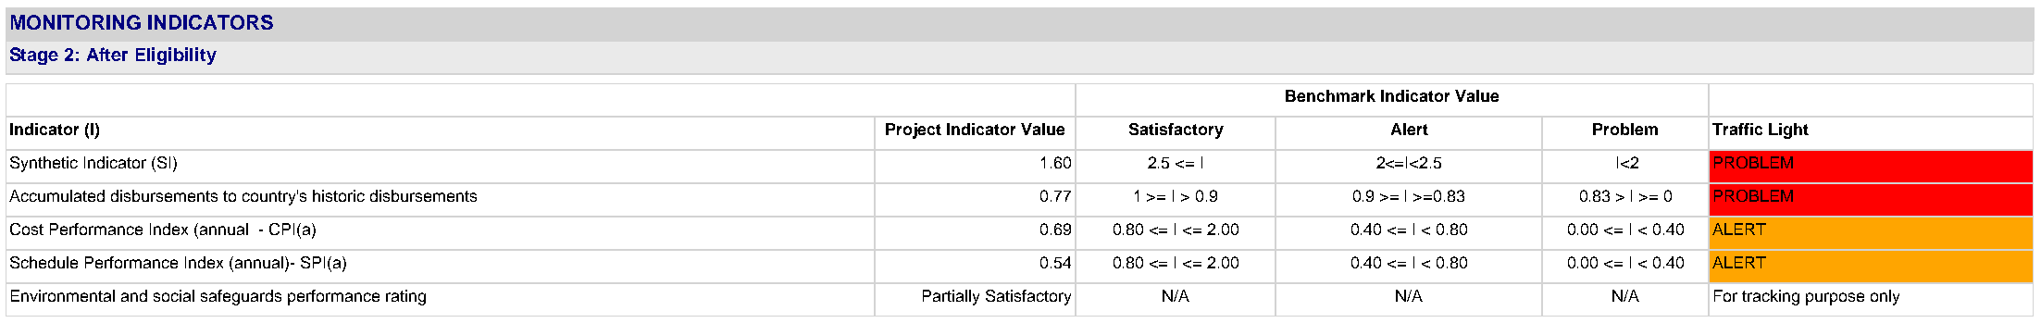
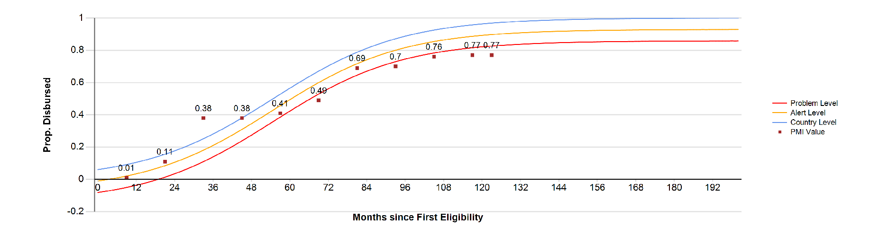
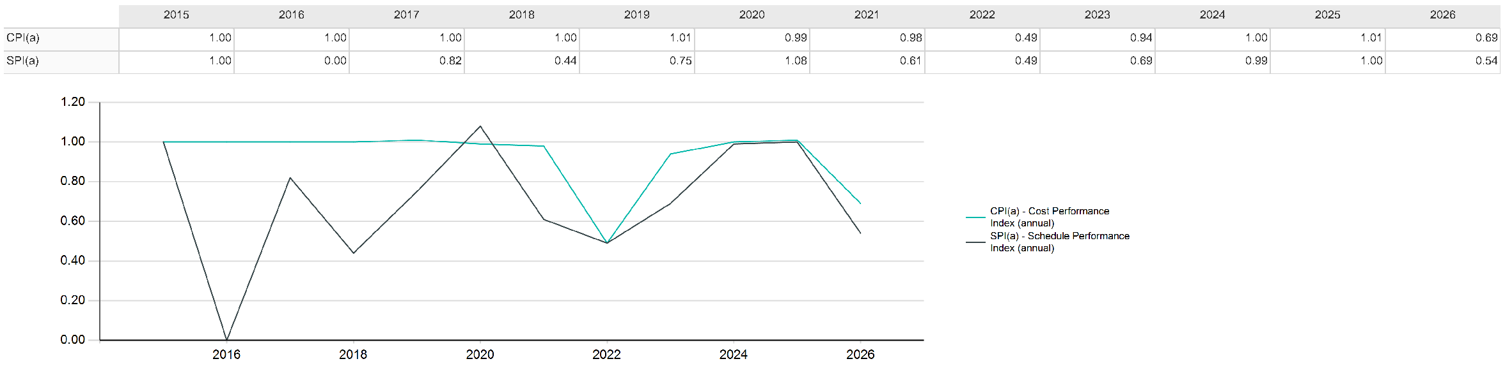
La operación pasó de alerta a problema (SI = 1,60), tal como se anticipó en el ciclo de marzo. El indicador de desembolsos (0,77; US$348mn de US$450mn) está en problema y los indicadores anuales CPI(a) = 0,69 y SPI(a) = 0,54 bajaron a alerta. Según el simulador, la caída de SPI(a) y CPI(a) responde a las metas P(a) 2026 sin avance físico de Barranca–Limonal (49 km; efecto −0,17 sobre SPI(a) y −0,22 sobre CPI(a)) y de RN-35 (18 km; −0,30 y −0,10), que no se reprogramaron por instrucción de TSP para no anticipar la prórroga.
Con los benchmarks a diciembre de 2026, el indicador de desembolsos necesita al menos 83,8% acumulado (≈US$377mn; +US$29mn) para pasar a alerta y 91,1% (≈US$410mn; +US$62mn) para satisfactorio, lo cual no es factible antes del vencimiento del 13-nov-2026. Con la ponderación de operaciones GOM (40% desembolsos, 30% SPI(a), 30% CPI(a)), aun si SPI(a) y CPI(a) volvieran a satisfactorio la calificación no superaría alerta (SI 2,2) mientras los desembolsos estén en problema. Se espera que la operación cierre 2026 en problema.
Escenarios al cierre de 2026: qué se necesita para mantener o mejorar la calificación
Escenario al 31-dic-2026 | Desemb. | SPI | SPI(a) | CPI | CPI(a) | SI / Clasificación
Sin acciones adicionales | 0,77 P | — | 0,54 A | — | 0,69 A | 1,6 PROBLEMA
Desembolsos ≥83,8% (+US$29mn) antes del 13-nov-2026 | ≥0,838 A | — | 0,54 A | — | 0,69 A | 2,0 ALERTA
Desembolsos ≥91,1% (+US$62mn) antes del 13-nov-2026 | ≥0,911 S | — | 0,54 A | — | 0,69 A | 2,4 ALERTA
Gasto adicional sin avance físico (p. ej. +US$20mn en RN-35) | 0,77 P | — | 0,54 A | — | 0,65 A | 1,6 PROBLEMA
Satisfactorio: SPI(a) y CPI(a) ≥0,80 + desembolso ≥83,8% (requiere ≈US$95mn de valor ganado) | A | — | ≥0,80 S | — | ≥0,80 S | 2,6 – NO FACTIBLE

Para mantener o mejorar la calificación:
• Mantener/mejorar: la única palanca factible es el desembolso. Desembolsar al menos US$29mn (≈83,8% acumulado) antes del 13-nov-2026, fecha de último desembolso, lleva la operación a alerta (2,0). Opciones: cargar al PIT gastos elegibles de RN-35 (gerenciamiento técnico, verificación de calidad) y los pagos pendientes de obras complementarias y expropiaciones. Con la prórroga, el plazo para desembolsar se extendería, pero el benchmark de diciembre no cambia.
• SPI(a) y CPI(a) están en alerta porque las metas 2026 bloqueadas de Barranca–Limonal (49 km) y RN-35 (18 km) no tendrán km terminados en 2026. Llevarlos a satisfactorio exigiría unos US$95mn de valor ganado adicional (EV(a) ≥US$289mn), lo que no es factible.
• Conclusión: no existe un escenario factible para que la operación sea satisfactoria en 2026; el mejor resultado alcanzable es alerta. El gasto sin avance físico no la empeora (ya está en problema), pero reduce el CPI(a).
Notas:
La probabilidad de alcanzar los objetivos se registra como “Alta”, pero el texto indica que “la probabilidad es media” (observación ya hecha en marzo). Se recomienda ajustar la calificación a “Media” o la justificación.
El estado de implementación indica desembolsos acumulados del 80%, mientras que el sistema registra 77,33% (US$348mn). Uniformar la cifra.
La fecha de último desembolso (13-nov-2026) vence en menos de un mes. Es prioritario formalizar la prórroga (hasta 3 años según MOPT y Hacienda) para ejecutar los US$78mn de RN-35. Aprobada la prórroga, ajustar las metas 2027 de Barranca–Limonal y RN-35 antes de su bloqueo en marzo de 2027.
Como en marzo, podría argumentarse un override: todos los productos financiados con recursos PIT distintos de RN-35 están finalizados y Barranca–Limonal se ejecuta con contrapartida. Definir con TSP/división si se documenta esa justificación.
El Informe Anual de Mantenimiento (cláusula 4.02(b), vencimiento 31-mar-2026) figura como pendiente en el reporte de cláusulas.
CR-L1139 PIV APP (SATISFACTORIO)
Estado de implementación
El Programa registra un avance temporal del 83%* y desembolsos del 73%. La diferencia responde a la ejecución en curso de obras, consultorías y procesos de justificación de gastos. La Unidad Ejecutora mantiene el seguimiento de estas actividades para cumplir las metas previstas dentro del plazo vigente de la operación. El proyecto Taras-La Lima se encuentra en etapa final, mientras que han iniciado la etapa de construcción los intercambios Grecia y San Ramon. El intercambio El Coyol se encuentra en etapa de diseño y el intercambio Naranjo se encuentra adjudicado, sin embargo mantiene pendiente algunas expropiaciones del área de proyecto lo cual impide la firma del Contrato, se prevee tener el área liberada durante el segundo semestre del 2026. La estructuración del reciclaje de activos sobre RN-1 tramo Limonal-Liberia estaría completa para el Q1-2027.
(*Mediante oficio O-CID/CCR-493/2025, el BID aprobó una extensión de dos años al plazo de desembolsos de la operación, estableciendo como fecha prevista para el último desembolso el 29 de septiembre de 2027).
Probabilidad de alcanzar los objetivos de desarrollo: Media
El proyecto Integral San José – San Ramón (responsabilidad del MOPT) tiene un plazo de ejecución de obras que supera el plazo actual del programa PIV-APP, lo cual puede afectar el logro de los indicadores de costos de operación, tiempos de viaje y sumario de emisiones en ese corredor.
Indicadores de monitoreo
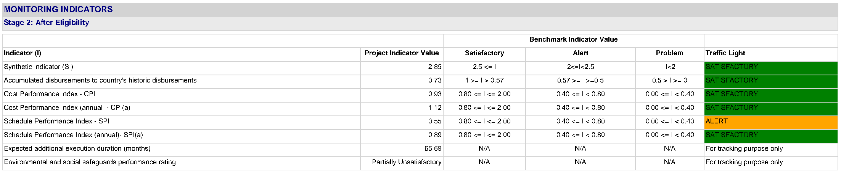
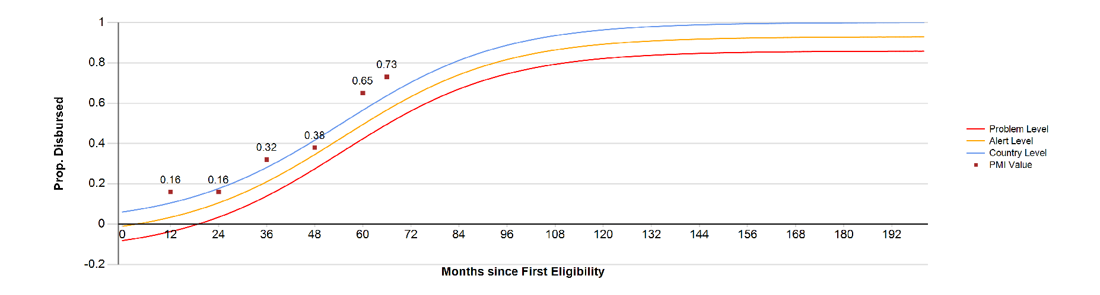
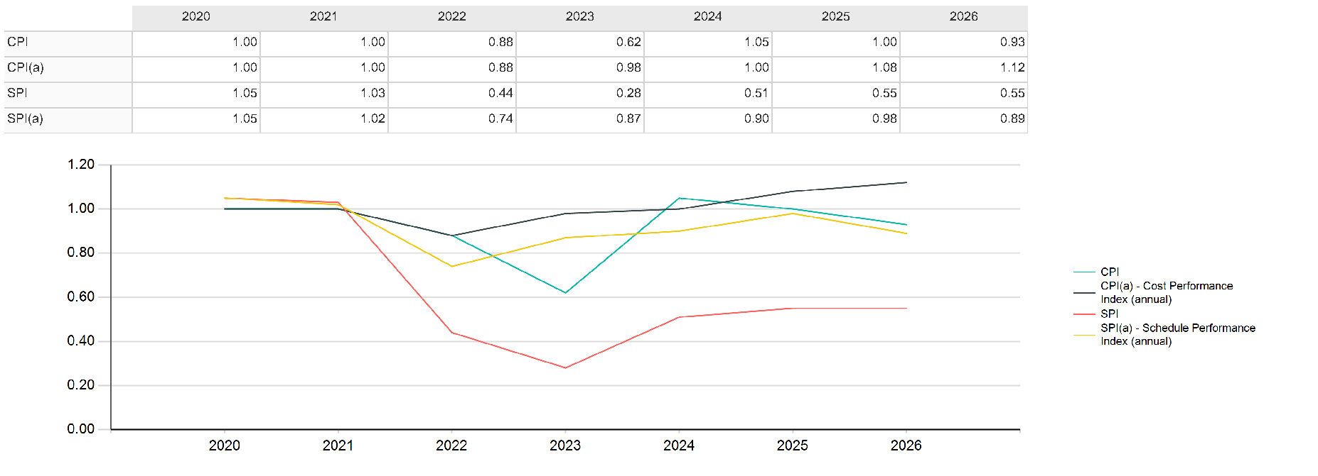
La operación se mantiene satisfactoria (SI = 2,85). Desembolsos 0,73 (benchmark diciembre ≥0,665), CPI 0,93, CPI(a) 1,12 y SPI(a) 0,89 están en satisfactorio; el SPI (0,55) sigue en alerta por atrasos acumulados frente a la matriz original y no se espera que mejore en 2026. El factor que más presiona el SPI(a) es el Lote #4 (intercambios San Ramón, Naranjo, Grecia y El Coyol: P(a) 2026 de US$16,0mn sin valor ganado; efecto −0,10). Aun si el SPI(a) cayera a alerta al cierre del año, el SI se mantendría en satisfactorio (≈2,55); solo un deterioro simultáneo de SPI(a) y CPI(a) llevaría la operación a alerta. No se anticipa cambio de clasificación en 2026.
Escenarios al cierre de 2026: qué se necesita para mantener o mejorar la calificación
Escenario al 31-dic-2026 | Desemb. | SPI | SPI(a) | CPI | CPI(a) | SI / Clasificación
Sin acciones adicionales | 0,73 S | 0,55 A | 0,89 S | 0,93 S | 1,12 S | 2,85 SATISFACTORIO
Gasto adicional sin avance reconocido >US$17mn (CPI <0,80) | 0,73 S | 0,55 A | S | <0,80 A | S | 2,7 SATISFACTORIO
Gasto adicional sin avance reconocido >US$42mn (CPI y CPI(a) <0,80) | 0,73 S | 0,55 A | S | <0,80 A | <0,80 A | 2,4 ALERTA
Valor ganado +US$44mn (SPI ≥0,80) | 0,73 S | ≥0,80 S | S | S | S | 3,0 – NO FACTIBLE

Para mantener o mejorar la calificación:
• Mantener: no se requieren acciones extraordinarias. El desembolso (73%) supera con holgura el benchmark de diciembre (66,5%) y el CPI(a) tolera hasta US$42mn de gasto sin avance reconocido.
• Mejorar a 3,0 exigiría reconocer unos US$44mn de valor ganado adicional (SPI ≥0,80). Depende de los intercambios del Lote #4, cuyas metas son de 2027, por lo que no es factible en 2026.
• Cuidar que el avance de Taras–La Lima y de las OBIS se registre en el PMR de diciembre a medida que se paguen las obras.
• Conclusión: la operación se mantiene satisfactoria; no hay escenario factible para mejorar el SI en 2026, ni hace falta.
Notas:
La probabilidad de alcanzar los objetivos bajó de “Alta” a “Media”, lo cual es consistente con que el Proyecto Integral San José – San Ramón supera el plazo vigente (29-sep-2027). El PMR estima 65,7 meses de duración adicional esperada.
Se recomienda avanzar la modificación de la Matriz de Resultados planteada desde octubre 2025, para que refleje las intervenciones efectivamente financiables y medibles antes de septiembre 2027.
La firma del contrato del Intercambio Naranjo depende de expropiaciones previstas para el II semestre 2026; está en ruta crítica para las metas 2027.
La calificación de salvaguardas se mantiene “Parcialmente Insatisfactorio”; dar seguimiento a los planes de acción acordados.
CR-L1151 San Carlos (ALERTA)
Estado de implementación
Durante el I Semestre de 2026, el Organismo Ejecutor (OE) reporta avances en la ejecución de los productos correspondientes al Componente 1: Intervenciones en la Ruta Nacional No. 35. Al cierre del período, el Programa registra desembolsos acumulados por US$13,25 millones, equivalentes al 5,89% de los recursos BID, de los cuales se habían justificado US$7,91 millones.Los productos 1.1 Tramo Central y 1.2 Obras Complementarias del Tramo Central se encuentran en proceso de redefinición de su estrategia de contratación y fuente de financiamiento. La contratación CR-L1151-P00004 para el diseño y construcción del Tramo Central figura pendiente de cancelación, y se prevé que las obras sean financiadas con recursos nacionales, con la expectativa de formalizar la adjudicación durante el segundo semestre de 2026.El indicador de producto 1.3 Punta Sur, ejecutado bajo la contratación CR-L1151-P00003 “Diseño y Construcción de Punta Sur”, reporta un avance del 75% en la fase de diseño y avances en trabajos preliminares, movimientos de tierra, drenajes, pavimentos y cimentaciones, aunque aún no se reportan kilómetros totalmente terminados.El indicador de producto 1.4 Obras Complementarias Punta Norte, ejecutado mediante la contratación CR-L1151-P00001, finalizó en mayo de 2026 las obras de iluminación y seguridad vial, quedando pendientes obras menores, entre ellas pasos de fauna, cuya contratación se encuentra en preparación.Con respecto a los otros indicadores, los productos 1.5 Plan de mejora de las capacidades de gestión de riesgo y cambio climático, 1.6 Guía de indicadores para monitoreo de la gestión de operación y mantenimiento y 1.8 Programa de capacitación a funcionarios públicos para el diseño de pliegos con enfoque de género, se mantienen pendientes de inicio, previéndose avanzar con sus contrataciones durante el segundo semestre de 2026. Para el producto 1.7 Plan de comunicación para promoción de prácticas seguras de conducción, se prevé iniciar en 2027.
Probabilidad de alcanzar los objetivos de desarrollo: Media
La ejecución de los productos previstos permite mantener una probabilidad media de alcanzar los objetivos de desarrollo. Como aspectos positivos se tiene: (i) avance del diseño de Punta Sur al 75% e inicio de actividades constructivas; (ii) contratos clave para la ejecución del Programa en operación, incluyendo la administración de contratos FIDIC y la gestión financiera; y (iii) estructura institucional de la UEP operativa. Entre los principales riesgos se mantienen: retrasos y redefinición de la estrategia de contratación y financiamiento del Tramo Central; limitaciones presupuestarias que podrían afectar el alcance previsto; baja ejecución financiera respecto del avance temporal del Programa. En relación con la Evaluación Intermedia del Programa, cuya fecha contractual correspondía a julio de 2026, el Organismo Ejecutor solicitó al Banco su reprogramación para julio de 2027, con el fin de que esta incorpore hitos relevantes previstos para la segunda mitad de 2026 y permita una valoración más representativa del avance, los riesgos y las medidas de mitigación del Programa. La hoja de ruta propuesta contempla la contratación y ejecución de una consultoría especializada durante 2027.
Indicadores de monitoreo
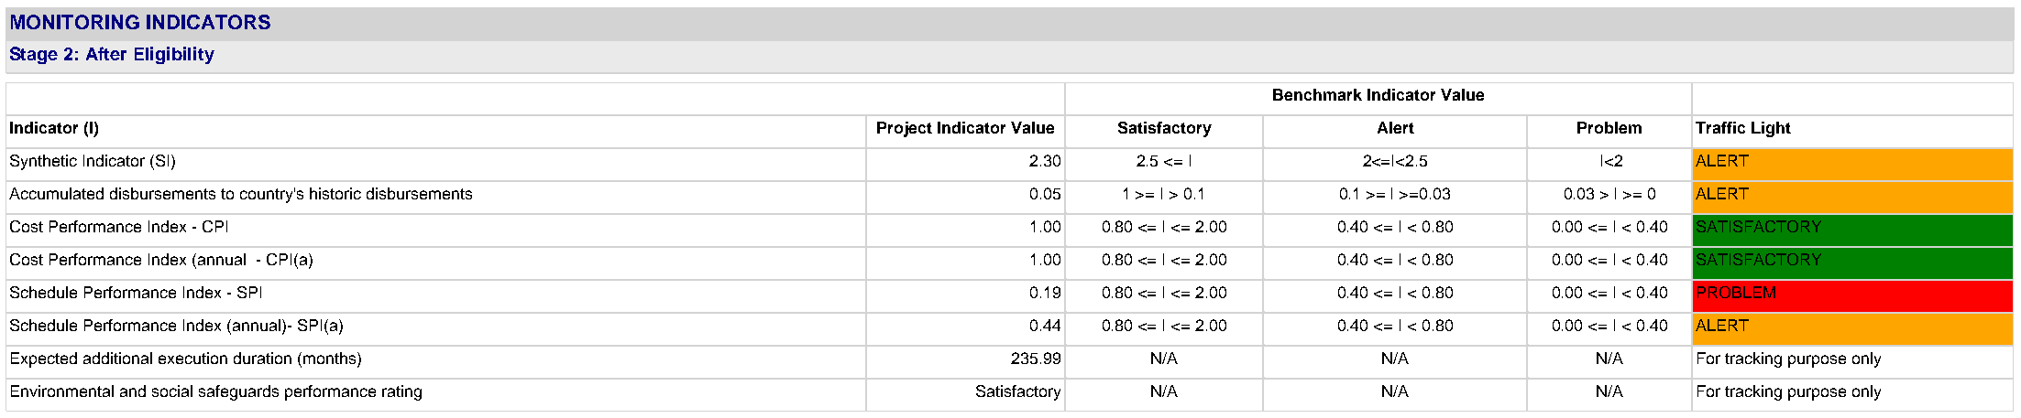
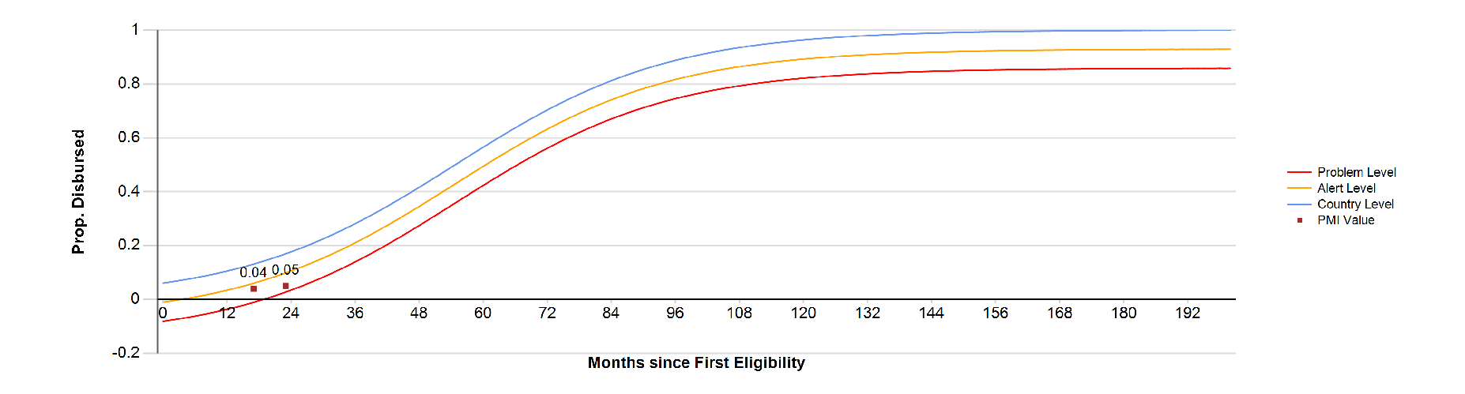
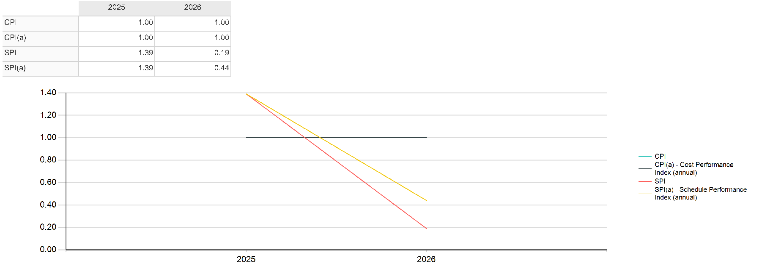
La operación pasó de satisfactorio a alerta (SI = 2,30). Desembolsos 0,05 (5,89%; US$13,25mn) en alerta, SPI 0,19 en problema (el P original incluye US$25,3mn del Tramo Central para 2026) y SPI(a) 0,44 en alerta; CPI y CPI(a) = 1,00. Con los benchmarks a diciembre, el umbral de problema del indicador de desembolsos sube a 7,68% (≈US$17,3mn) y el de satisfactorio a 14,93% (≈US$33,6mn): sin un desembolso de al menos US$4mn antes de fin de año, el indicador pasaría a problema.
En esta operación ningún producto tiene meta física anual, por lo que el valor ganado es igual al gasto (EV = AC). Así, el CPI se mantiene en 1,00 y el SPI(a) solo depende de cuánto se ejecute frente al P(a) 2026 (US$15,7mn, de los cuales US$14,5mn corresponden a Punta Sur). El simulador, con 16% desembolsado, da SI = 2,4 (alerta).
Escenarios al cierre de 2026: qué se necesita para mantener o mejorar la calificación
Escenario al 31-dic-2026 | Desemb. | SPI | SPI(a) | CPI | CPI(a) | SI / Clasificación
Sin acciones adicionales (5,9% desembolsado) | 0,059 P | 0,19 P | 0,44 A | 1,00 S | 1,00 S | 2,2 ALERTA
Desembolso ≥7,68% (+US$4,0mn) | ≥0,077 A | 0,19 P | 0,44 A | 1,00 S | 1,00 S | 2,3 ALERTA
Desembolso ≥14,93% (+US$20,3mn) – simulador | ≥0,149 S | 0,19 P | 0,44 A | 1,00 S | 1,00 S | 2,4 ALERTA
Ejecución adicional ≥US$5,7mn (SPI(a) ≥0,80), sin desembolso | 0,059 P | P | ≥0,80 S | 1,00 S | 1,00 S | 2,5 SATISFACTORIO
Ejecución ≥US$5,7mn + desembolso ≥US$4,0mn | ≥0,077 A | P | ≥0,80 S | S | S | 2,6 SATISFACTORIO
Ejecución ≥US$5,7mn + desembolso ≥US$20,3mn | ≥0,149 S | P | ≥0,80 S | S | S | 2,7 SATISFACTORIO

Para mantener o mejorar la calificación:
• La palanca principal es la ejecución, no el desembolso: ejecutar y justificar al menos US$5,7mn adicionales antes del 31-dic (acumulado 2026 ≥US$12,5mn) lleva el SPI(a) a 0,80 y la operación a satisfactorio, aun sin nuevo desembolso. El candidato natural es Punta Sur (P(a) 2026 de US$14,5mn; ejecutado US$6,2mn), con el inicio de la fase constructiva.
• Desembolsar al menos US$4,0mn evita que el indicador de desembolsos caiga a problema con el benchmark de diciembre.
• Riesgo: la clasificación no puede bajar de alerta en 2026 (piso 2,2), pero el SPI seguirá en problema mientras el P original incluya el Tramo Central.
• Conclusión: sí hay un escenario factible de mejora a satisfactorio, condicionado a ejecutar ≥US$5,7mn en el último trimestre. Hoy la ejecución acumulada de 2026 es de US$2,2mn, por lo que se requiere una aceleración importante.
Notas:
Los productos 1.1 y 1.2 (Tramo Central) se financiarían con recursos nacionales y la licitación CR-L1151-P00004 está pendiente de cancelación. Esto implica un cambio sustancial de alcance: se recomienda definir la reasignación de los recursos BID y tramitar la modificación de la Matriz de Resultados; mientras el P original se mantenga, el SPI seguirá en problema.
La Evaluación Intermedia (cláusula 5.03(a)) venció el 11-jul-2026; el OE solicitó reprogramarla para julio 2027. Formalizar la respuesta del Banco y actualizar la fecha en el sistema.
La probabilidad bajó de “Alta” a “Media”, consistente con la redefinición del Tramo Central y la baja ejecución financiera.
Punta Norte finalizó obras en mayo 2026 (quedan obras menores); verificar que el avance físico del producto 1.4 se refleje en el próximo ciclo.
CR-L1137 Seguridad Ciudadana (SATISFACTORIO)
Estado de implementación
Al 30 de junio de 2026 se han desembolsado USD $81,9 millones (81,9% del préstamo), incluido un anticipo de USD $7 millones recibido en junio 2026; se estima solicitar el siguiente desembolso en noviembre 2026. En el primer semestre 2026 se entregaron al MSP las delegaciones policiales (DP) de Hatillo, Abangares, Nicoya, Batán y San Ramón, para un total de 12 de 17 DP. La DP Desamparados Norte concluyó su construcción y se entregó en julio 2026; las DP Turrialba y Pococí presentan 81% y 82% de avance al cierre del periodo (finalizadas en agosto 2026). Las DP Limón y El Roble de Puntarenas están en etapa de diseño (anteproyecto y primera entrega) con inicio de obra programado para Q3-2026. El Centro de Mando y Control Policial (CMCP) presenta avance físico de 87% global (obras finalizaron, está pendiente el equipamiento tecnológico) con plazo a marzo 2027. Se formalizó ante el Banco las prioridades del gobierno para eliminar las licitaciones de las DP de Paquera y Alajuelita. En 2026 se entregó el CCP de Alajuela, para un total de 4 de 8 Centros Cívicos por la Paz (CCP). El contratista de los CCP Liberia, Pérez Zeledón, San José y Goicoechea se retiró de las obras (avances de 12%, 17%, 13% y 33%); se tramita la rescisión por incumplimiento y se incorporaron 4 procesos nuevos para concluirlas, cuya contratación se prevé formalizar en 2026 y la construcción en 2027, por lo que se solicitará una prórroga del plazo de desembolsos. Productos 1.4 y 1.5: finalizaron las capacitaciones y los Experimentos Aleatorios Controlados, se validó la metodología de evaluación de impacto y se contrató el licenciamiento ArcGIS; está pendiente parte del equipamiento del SIAC. 1.6: el Sistema de Gestión de Quejas y Denuncias está en etapa de cierre. Productos 2.1, 2.2, 2.5 y 2.6: en progreso (el sistema de información de los CCP concluyó su desarrollo) y 2.3: meta cumplida.
Probabilidad de alcanzar los objetivos de desarrollo: Media
El programa avanza hacia la consecución de sus objetivos con buenos resultados preliminares en los distritos atendidos. Sin embargo, es necesaria una revisión de las líneas de bases originalmente establecidas para mejor reflejar los territorios que realmente han sido priorizados por la operación.
Indicadores de monitoreo
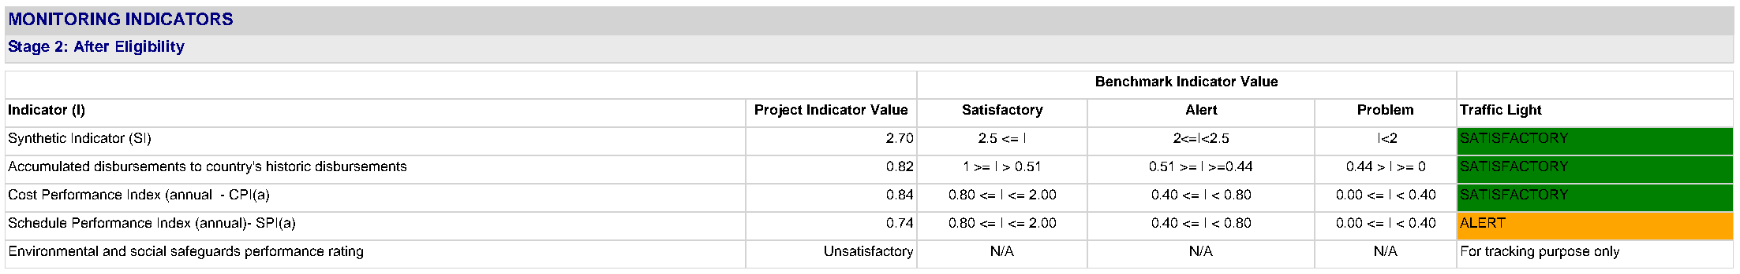
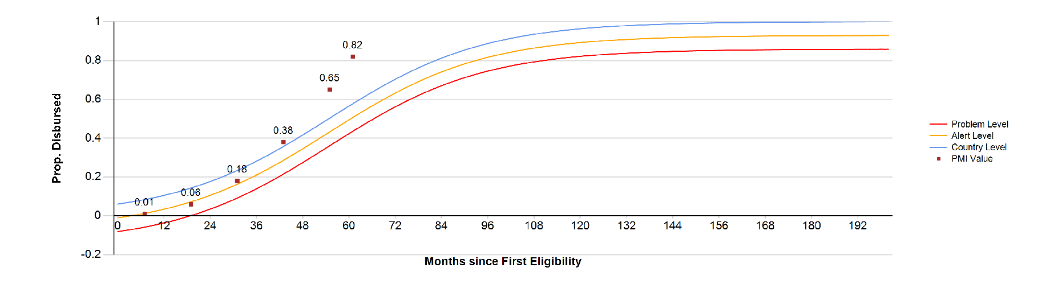
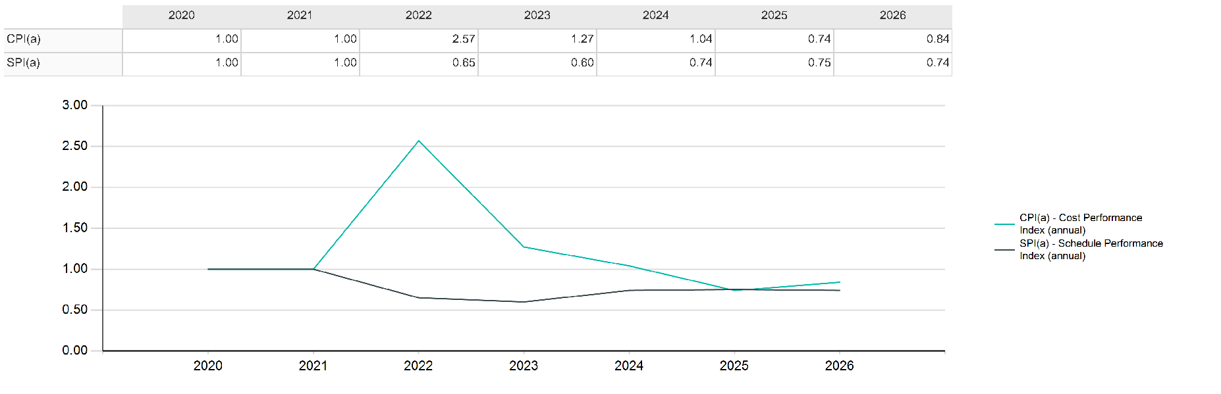
La operación mejoró de alerta a satisfactorio (SI = 2,70) gracias a la entrega de las DP de Hatillo, Abangares, Nicoya, Batán y San Ramón y del CCP de Alajuela. Desembolsos 0,82 (US$81,9mn; benchmark diciembre ≥0,61) y CPI(a) 0,84 en satisfactorio; SPI(a) 0,74 en alerta. Con la ponderación GOM (40% desembolsos, 30% SPI(a), 30% CPI(a)), el margen es estrecho: si el CPI(a) baja de 0,80 la operación pasa a alerta (SI 2,4), lo que ocurriría con unos US$3,9mn de gasto sin avance físico reconocido (p. ej., pagos de los CCP en rescisión o del equipamiento del CMCP). En sentido contrario, las entregas de julio-agosto (DP Desamparados Norte, Turrialba y Pococí) llevarían el SPI(a) a 0,84 y el SI a 3,0 si se ejecuta el P(a) financiero 2026 de delegaciones.
El simulador oficial calcula SI = 1,8 (problema) por un error en el archivo: la tabla dinámica de hitos está vacía y los productos P1.7 y P2.7 quedan sin valor ganado. El simulador reconstruido (PMR_SIMULATOR_CR-L1137_v2.xlsx) reproduce el SI 2,70 del PMR.
Escenarios al cierre de 2026: qué se necesita para mantener o mejorar la calificación
Escenario al 31-dic-2026 | Desemb. | SPI | SPI(a) | CPI | CPI(a) | SI / Clasificación
Sin acciones adicionales (benchmark dic: ≥0,61) | 0,82 S | 0,43 | 0,74 A | 0,56 | 0,84 S | 2,7 SATISFACTORIO
Gasto sin avance reconocido >US$3,9mn (CPI(a) <0,80) | 0,82 S | 0,43 | 0,74 A | — | <0,80 A | 2,4 ALERTA
Gasto sin avance de US$8mn (simulador E3) | 0,82 S | 0,43 | 0,74 A | 0,51 | 0,76 A | 2,4 ALERTA
Valor ganado anual +US$5,5mn (SPI(a) ≥0,80) | 0,82 S | — | ≥0,80 S | — | S | 3,0 SATISFACTORIO
Entregas DP jul-ago (+3) y gasto P(a) 2026 de DP (+US$4,0mn) (simulador E2) | 0,82 S | 0,48 | 0,84 S | 0,59 | 0,92 S | 3,0 SATISFACTORIO

Para mantener o mejorar la calificación:
• Mantener: el punto débil es el CPI(a) (0,84). Más de US$3,9mn de pagos sin avance físico reconocido lo llevan bajo 0,80 y la operación a alerta. Conviene que los pagos de cierre de los CCP en rescisión y del equipamiento del CMCP coincidan con avances que se puedan reportar.
• Mejorar: registrar en el PMR de diciembre las DP Desamparados Norte, Turrialba y Pococí (entregadas en jul-ago) agrega US$9,2mn de valor ganado anual. Con eso el SPI(a) sube a 0,84 y el SI a 3,0, y se cubre la brecha de US$5,5mn.
• El desembolso (82%) supera con holgura el benchmark de diciembre (61%), aun sin el desembolso previsto para noviembre.
• Los escenarios se pueden recalcular en el simulador reconstruido (PMR_SIMULATOR_CR-L1137_v2.xlsx).
• Conclusión: la operación se mantiene satisfactoria y puede mejorar a 3,0 con entregas que ya ocurrieron. El riesgo es el gasto sin avance reconocido.
Notas:
La calificación de salvaguardas figura como “Insatisfactorio”. Solicitar al TL el plan de acción y su estado.
Se anuncia una solicitud de prórroga del plazo de desembolsos (vence 17-mar-2027) por la construcción de los 4 CCP en 2027. Ajustar las metas 2027 antes de su bloqueo en marzo de 2027.
La justificación de probabilidad “Media” es igual a la de marzo (revisión de líneas de base). Pedir avance concreto en esa revisión.
Reflejar en la MR la eliminación de las DP de Paquera y Alajuelita (meta de 17 a 15 DP).
El informe de mantenimiento de obras y equipos (cláusula 4.08, vencimiento 31-mar-2026) figura como pendiente.
CR-J0002 Seguridad Ciudadana/Migración (ALERTA)
Estado de implementación
Al 30 de junio de 2026 la ejecución financiera es de USD $1.436.292,34 de los USD $7.600.000,00 desembolsados (18,9%). Componente 1: 1.1. Campaña contra la xenofobia: se elaboró el alcance técnico; se espera la designación de enlaces del MJP para la Comisión de Adquisiciones. 1.2. Programas de formación en prevención de la trata y tráfico de migrantes: en 2026 se ejecutaron 6 programas adicionales a los 10 de 2025, cumpliendo la meta de 16; 277 personas aprobaron el curso. 1.3. Centro de Inclusión Social de Mora: no se desarrollará con recursos del Programa; se prevé que el Comité de Dirección acuerde reasignar el monto a otros productos, sujeto a aprobación del Banco. 1.4. Procesos formativos de los Centros Cívicos por la Paz y Casas de Justicia: a los 17 procesos de 2025 se suman 20 procesos nuevos activados en 2026 en comunidades de la Zona Norte, Los Santos y la GAM. 1.5. Adquisición de vehículos: se mantiene la compra de 16 pick-up y 16 busetas; se gestionan en el presupuesto 2027 del MJP las plazas de choferes y el mantenimiento. 1.6. Centro Cívico de Upala: la fase de diseño inició el 24 de febrero de 2026; el diseño final está en revisión y ajustes. Componente 2: 2.1. Unidad de refugio: se encuentra actualmente en diseño. 2.2. Actualización de plataforma tecnológica de la DGME: el 25 de mayo de 2026 inició la consultoría de diagnóstico de la plataforma; se prevé el informe final en agosto para iniciar la contratación del producto. 2.3. Procesos de regularización: al 30 de junio de 2026 suman 28.090 solicitudes de refugio resueltas y 2.710 personas regularizadas; la categoría especial migratoria se activará en septiembre de 2026. 2.4. Mejoras en el CATEM EMBI SUR: no se desarrollará con recursos del Programa; el monto se reasignará a otros productos, sujeto a aprobación del Banco.
Probabilidad de alcanzar los objetivos de desarrollo: Baja
De acuerdo con el avance actual de los proyectos y considerando las dificultades enfrentadas en la ejecución derivadas de la ausencia de un marco legal que facilite la incorporación de este tipo de donaciones en el Presupuesto de la República, se estima que existe una baja probabilidad de alcanzar los objetivos de la operación si no se gestiona una prórroga.
Indicadores de monitoreo
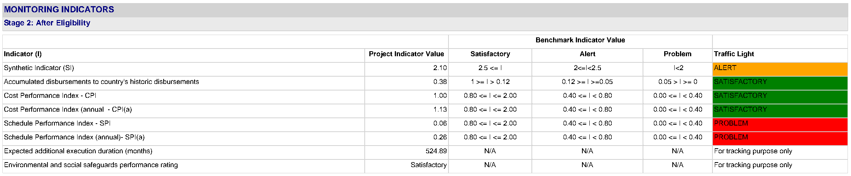
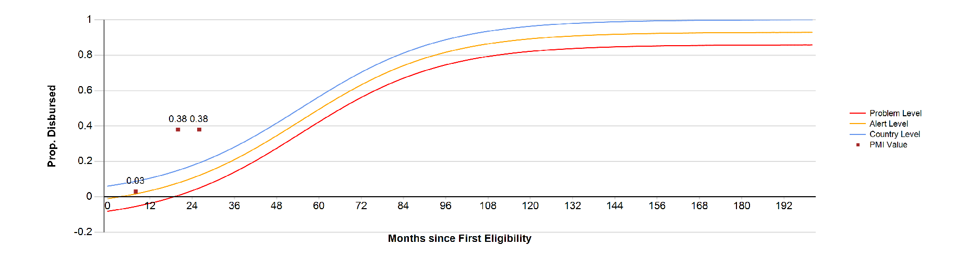
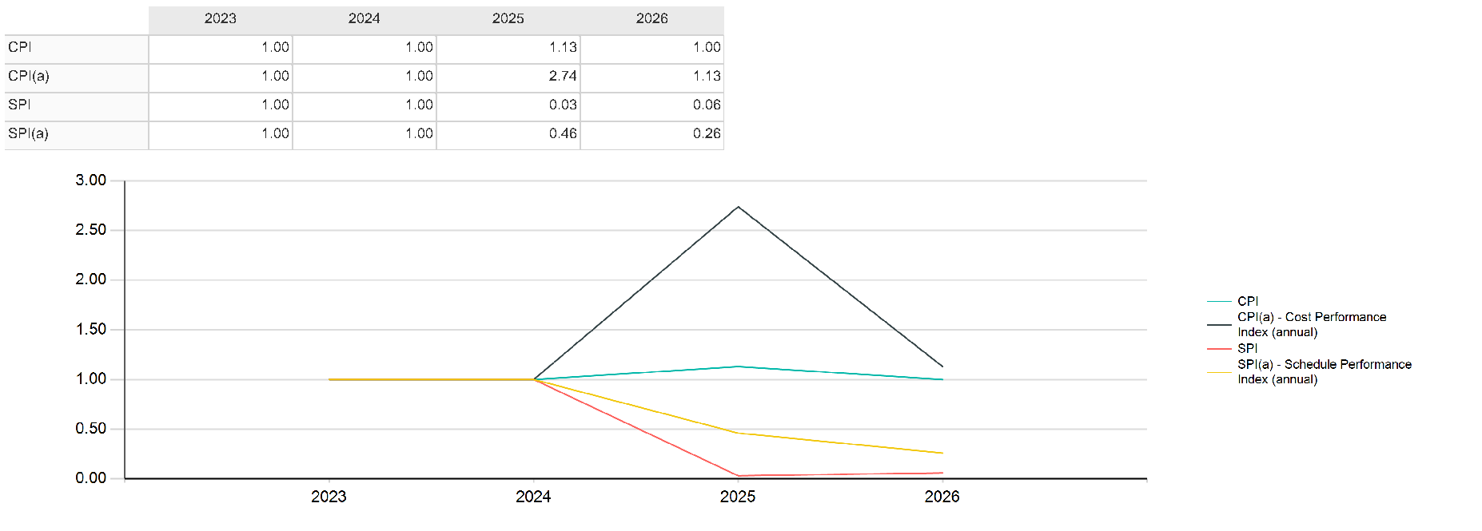
La operación mejoró de problema a alerta (SI = 2,10). Desembolsos 0,38 (benchmark diciembre ≥0,178), CPI 1,00 y CPI(a) 1,13 en satisfactorio; SPI 0,06 y SPI(a) 0,26 en problema. La ejecución es de US$1,44mn de US$7,6mn desembolsados (18,9%). Según el simulador, los mayores efectos negativos sobre SPI(a) son el CC de Upala (P(a) US$1,86mn; −0,32), regularización (−0,16) y la unidad de refugio (−0,12).
La calificación de alerta depende de que CPI y CPI(a) sigan en satisfactorio, y el margen es muy estrecho. Basta con que el gasto acumulado supere US$1,52mn sin avance físico reconocido (+US$0,30mn) para que el CPI baje de 0,80 y el SI caiga a 1,95 (problema). El riesgo se concentra en productos con meta física, como regularización. En cambio, en productos sin meta física del año, como el diseño de la unidad de refugio, el gasto cuenta como valor ganado anual. Se espera cerrar 2026 en alerta.
Búsqueda de escenarios para llegar a satisfactorio, considerando que el CC de Upala no se ejecutará. Su meta 2026 (P(a) US$1,86mn, 35% del PV(a) de US$5,39mn) queda en el denominador sin valor ganado adicional. Con la ponderación no GOM, el SPI se mantiene en problema (PV de US$18,9mn), por lo que la única vía a satisfactorio es llevar el SPI(a) a ≥0,80. Eso exige un valor ganado anual de US$4,31mn (+US$2,93mn), con CPI(a) entre 0,80 y 2,0 y CPI ≥0,40. Los cálculos replican exactamente los valores del PMR de junio.
Tres mecánicas condicionan la búsqueda:
• Pagar refugio, plataforma DGME o la campaña sube el EV(a), porque esos productos no tienen meta física en 2026, pero no sube el EV: tienen meta física original de 2025 sin cumplir. Por eso baja el CPI. Con gasto solo en esos productos, el CPI cae a problema antes de que el SPI(a) llegue a 0,80: el máximo es 2,4 (alerta).
• Los pagos de vehículos suben EV y EV(a) por igual, sin afectar el CPI. Aun así, el presupuesto total del producto (US$2,02mn) no basta por sí solo.
• La sobreejecución en regularización sin el gasto asociado dispara el CPI(a) por encima de 2,0. El sistema lo trata como outlier y la calificación cae a problema (1,8).
Escenarios al cierre de 2026: qué se necesita para mantener o mejorar la calificación
Escenario al 31-dic-2026 | Desemb. | SPI | SPI(a) | CPI | CPI(a) | SI / Clasificación
Sin acciones adicionales | 0,38 S | 0,06 P | 0,26 P | 1,00 S | 1,13 S | 2,1 ALERTA
Gasto sin avance reconocido >US$0,30mn (CPI <0,80) | 0,38 S | P | P | <0,80 A | S | 1,95 PROBLEMA
20 procesos formativos de 2026 registrados (sin otros cambios) | 0,38 S | 0,06 P | 0,32 P | 1,00 S | 1,43 S | 2,1 ALERTA
Regularización a la meta 2026 (60.941 acum., +32.851) con su costo (≈US$0,6mn) | 0,38 S | 0,08 P | 0,42 A | 0,87 S | 1,25 S | 2,4 ALERTA
Procesos +20 y US$2,6mn de pagos en refugio, plataforma y campaña | 0,38 S | 0,06 P | 0,81 S | 0,32 P | 1,14 S | 2,4 ALERTA
A) Regularización a 136.976 acum. (+108.886) con su costo (≈US$2,0mn) | 0,38 S | 0,13 P | 0,81 S | 0,76 A | 1,34 S | 2,55 SATISFACTORIO
B) Regularización a 123.499 acum. + 20 procesos, con su costo | 0,38 S | P | 0,80 S | A | S | 2,55 SATISFACTORIO
C) Regularización a 60.941 + 20 procesos + US$1,69mn pagados en vehículos | 0,38 S | 0,16 P | 0,80 S | 0,93 S | 1,23 S | 2,7 SATISFACTORIO
D) Igual a C, pero con US$1,69mn en refugio, plataforma y campaña | 0,38 S | 0,08 P | 0,80 S | 0,45 A | 1,23 S | 2,55 SATISFACTORIO

Para mantener o mejorar la calificación:
• Sí existen escenarios aritméticos que llevan la operación a satisfactorio (A–D), pero todos exigen en el último trimestre de 2026 más de lo ejecutado en toda la vida de la operación (US$1,44mn).
• A y B suponen multiplicar por 4–5 las regularizaciones acumuladas en ~2,5 meses, apoyadas en la categoría especial activada en septiembre. Con el ritmo observado (≈27.000 en el primer semestre de 2026) no es realista.
• C es el más estructurado: cumplir la meta 2026 de regularización (duplicar lo acumulado), registrar los 20 procesos formativos activados en 2026 y pagar ≥US$1,69mn de la compra de 16 pick-up y 16 busetas antes del 31-dic. La licitación de vehículos recién inicia en octubre de 2026 y la donación tiene restricciones para incorporarse al presupuesto, así que el pago en 2026 es muy improbable.
• Mantener la alerta sigue siendo el objetivo realista: los pagos de productos con meta física deben ir acompañados de su avance reportado, y conviene verificar el CPI antes del corte.
• Conclusión: hay escenarios teóricos para satisfactorio, pero ninguno se considera factible en 2026. Lo más cercano es el escenario C (regularización a la meta, procesos formativos registrados y pago de vehículos); conviene validarlo con el TL y la UCP antes de descartarlo.
Notas:
El último desembolso vence el 5-abr-2027 y el TL califica la probabilidad como “Baja” sin prórroga. Se recomienda tramitar la prórroga junto con la reasignación de los recursos de CIS Mora y CATEM Sur (pendiente de aprobación del Banco), y ajustar las metas 2027 antes de su bloqueo en marzo de 2027. Esto corresponde al plan de acción solicitado en marzo.
La Evaluación Intermedia (cláusula 5.03(a)) vence el 31-oct-2026.
Confirmar la incorporación de los recursos en el presupuesto 2027 del MJP (plazas de choferes y mantenimiento de vehículos incluidos).

Proyectos en cierre
CR-L1065 Cantonal II (SATISFACTORIO)
Estado de implementación
El PRVC-II concluyó sus ocho productos. Al cierre se reportan 412,7 km de caminos rehabilitados y 511,45 m de puentes y alcantarillas, frente a metas ajustadas de 405 km y 500 m. Se capacitaron 369 funcionarios, se elaboraron 38 planes viales y 11 manuales y se atendieron 81 cantones en seguridad vial. El mantenimiento comunitario alcanzó aproximadamente 1.020 km/año.
Las metas originales de 611 km y 605 m se redujeron por la apreciación del colón y compensaciones contractuales, descartando paquetes de obra. Los planes viales pasaron de 41 a 38 por el retiro de tres municipios y el sistema de gestión de activos se implementó en siete municipios.
Se desembolsaron US$142,21 millones: 98,73% del préstamo original y 100% del monto vigente tras cancelar US$1,82 millones no desembolsados. La justificación final fue aprobada el 18 de septiembre de 2026 y el EFA se presentó el 30 de septiembre.
La pandemia y los atrasos en contrataciones, pagos, permisos y reubicación de servicios requirieron prórrogas hasta el 24 de abril de 2026 para el último desembolso. Se reforzó el equipo financiero, se reprogramaron metas y se fortaleció la coordinación interinstitucional.
Los incidentes con terceros motivaron la caída en la calificación ESG a fin de 2025 que, con la planificación y ejecución de planes de acción, y compensaciones en los casos Quebrada Mina e Ipís, se logró una calificación PS al cierre. La indemnización por el accidente fatal en Monterrey permanece pendiente y requiere seguimiento institucional ya que se encuentra en sede judicial.
El EFA reporta US$339.794,28 pendientes de pago con la empresa MECO, a cubrir con presupuesto del MOPT. Los pendientes bancarios y de exoneración deben trasladarse a responsables institucionales. Para mitigar riesgos de sostenibilidad debe asegurarse el mantenimiento municipal y la continuidad de las microempresas; 12 de 21 tenían contratos vigentes al cierre.
Probabilidad de alcanzar los objetivos de desarrollo: Alta
La probabilidad de lograr los objetivos generales y específicos de desarrollo se considera alta. Según la Matriz de Resultados, los productos fueron completados y se alcanzaron o superaron las metas ajustadas, incluida la de resiliencia. La rehabilitación de caminos y estructuras, el mantenimiento vial y el fortalecimiento municipal constituyen productos necesarios y suficientes, en cantidad y calidad, para mejorar la condición de la red, reducir costos de operación y viaje, conectar zonas productivas y facilitar el acceso a servicios.
Las obras evaluadas presentan condiciones funcionales buenas o excelentes y se reportan reducciones en los costos de transporte. La participación femenina en las microempresas alcanzó el 21%, superando la meta del 20%. Estos resultados respaldan la contribución del Programa a sus objetivos de desarrollo.
Indicadores de monitoreo
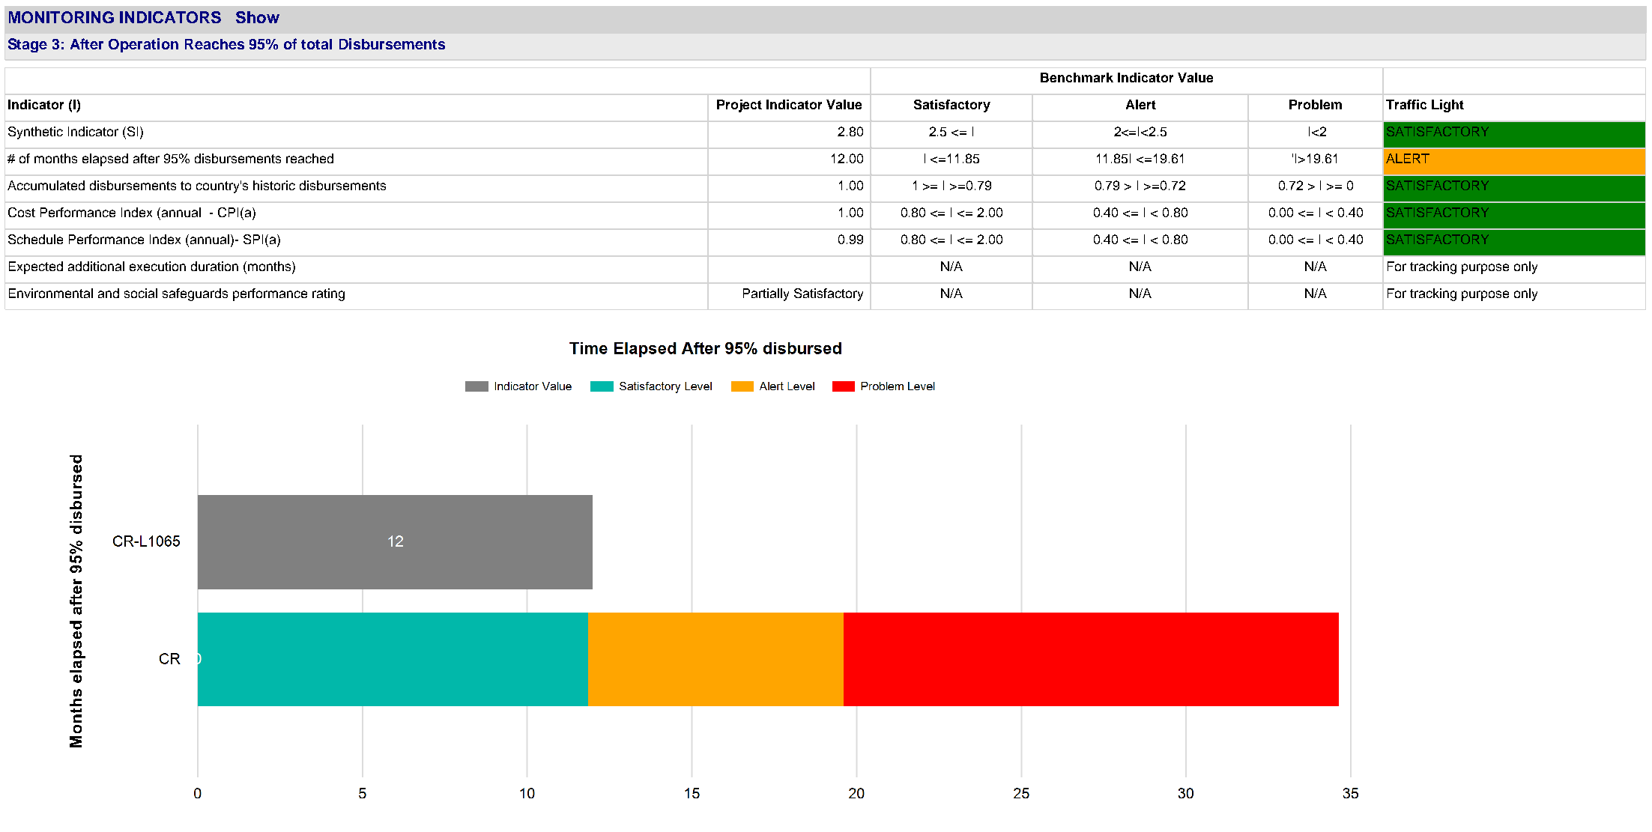
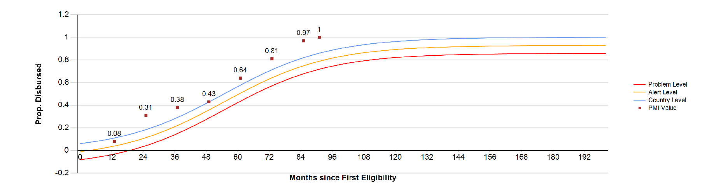
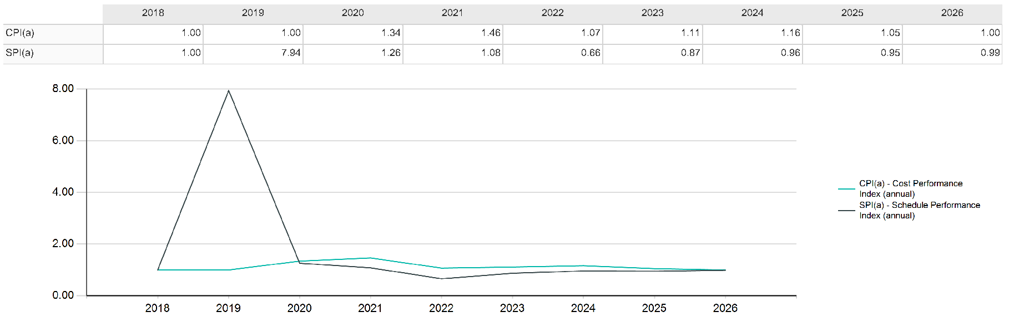
La operación está en etapa 3 (100% desembolsado; US$142,2mn) con SI = 2,80 (satisfactorio): desembolsos 1,00, CPI(a) 1,00 y SPI(a) 0,99. El indicador de meses transcurridos desde el 95% desembolsado es 12 (alerta; satisfactorio ≤11,85, problema >19,61). Al cierre de 2026 serían unos 18 meses (alerta, sin efecto en la clasificación) y el umbral de problema se alcanzaría hacia febrero de 2027.
Escenarios al cierre de 2026: qué se necesita para mantener o mejorar la calificación
Escenario al 31-dic-2026 | Desemb. | SPI | SPI(a) | CPI | CPI(a) | SI / Clasificación
Al 31-dic-2026 (≈18 meses desde 95%) | 1,00 S | — | 0,99 S | — | 1,00 S | 2,8 SATISFACTORIO
Desde ≈feb-2027 (>19,6 meses; T3 en problema) | 1,00 S | — | S | — | S | 2,6 SATISFACTORIO
T3 en problema y un índice anual en alerta | S | — | A | — | S | 2,36 ALERTA

Para mantener o mejorar la calificación:
• Mantener: no hay riesgo en 2026. Incluso si el indicador de meses desde el 95% llega a problema, la operación sigue satisfactoria (2,6) mientras los índices anuales se mantengan.
• Completar el cierre en sistema y el PCR para que la operación salga de la cartera activa antes de que se acumulen alertas.
• Conclusión: se mantiene satisfactoria; no requiere acciones de mejora.
Notas:
Quedan pendientes el pago de US$339.794 a MECO con presupuesto del MOPT y la indemnización del caso Monterrey (en sede judicial); asegurar que estos temas queden asignados a responsables institucionales.
Confirmar si se resolvió con SPD el ajuste metodológico del indicador de impacto (tema pendiente en marzo).

Proyectos esperando efectividad/elegibilidad
CR-L1152 Mejora de la calidad del Sistema Educativo en Costa Rica (ALERTA)
Estado de implementación
El proyecto de ley vinculado al préstamo CR-L1152 se encuentra actualmente en la Asamblea Legislativa. Mientras avanza el proceso legislativo, se están utilizando recursos de cooperación técnica para preparar insumos clave que contribuyan al cumplimiento de las condiciones de elegibilidad y a la implementación del préstamo. Las principales actividades de apoyo incluyen: a) La actualización del Reglamento Operativo, en cumplimiento de una condición especial de elegibilidad. b) La preparación de los pliegos para la contratación del personal clave de la unidad coordinadora del proyecto. c) La revisión y actualización del alcance técnico de las actividades para adecuarlas a las necesidades y prioridades actuales, dado el tiempo transcurrido desde su diseño. d) La implementación de pilotos, encuestas y otros estudios técnicos para fortalecer el diseño de las intervenciones del préstamo.
Probabilidad de alcanzar los objetivos de desarrollo: Alta
El proyecto de ley está avanzando adecuadamente, sujeto a su ratificación en la Asamblea Legislativa. Asimismo, los objetivos del préstamo se mantienen pertinentes y alineados con las necesidades del sector. El Ministerio ha demostrado un alto nivel de compromiso, y las actividades de preparación en curso están contribuyendo a fortalecer el diseño del programa, lo que incrementa la probabilidad de alcanzar los objetivos de desarrollo.
Indicadores de monitoreo
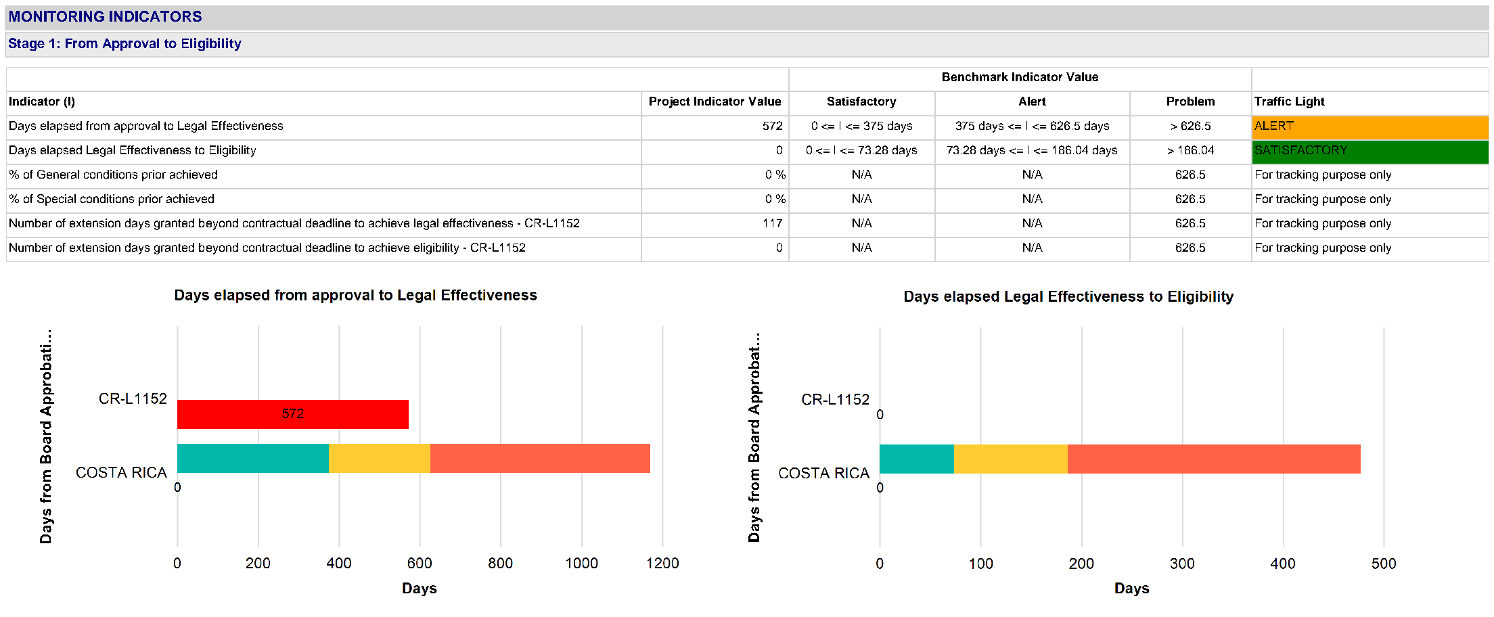
Al 30-jun-2026 la operación sumaba 572 días desde su aprobación (5-dic-2024), en alerta. El umbral de problema (626,5 días) se superó el 23-ago-2026, por lo que, si no se ratifica antes, aparecerá en problema en el próximo ciclo. Se otorgaron 117 días de extensión sobre el plazo contractual para la vigencia.
Escenarios al cierre de 2026: qué se necesita para mantener o mejorar la calificación
Escenario al 31-dic-2026 | Indicador que determina la clasificación | Valor | Clasificación
Sin ratificación al 31-dic | Días de aprobación a vigencia | 756 | PROBLEMA
Ratificación y vigencia antes del corte; elegibilidad en ≤73 días | Días de vigencia a elegibilidad | ≤73 | SATISFACTORIO
Vigencia antes del corte; elegibilidad tarda 73–186 días | Días de vigencia a elegibilidad | 73–186 | ALERTA

Para mantener o mejorar la calificación:
• En etapa 1 la clasificación depende solo de los días transcurridos, por lo que ninguno de los parámetros modificables (desembolso, metas físicas o financieras) aplica. La única vía para evitar el problema es la ratificación y vigencia antes del corte; una vez vigente, la clasificación pasa a medirse por los días de vigencia a elegibilidad y vuelve a satisfactorio.
• Preparar desde ya las condiciones de elegibilidad (Reglamento Operativo y personal clave de la unidad coordinadora, que ya se apoyan con la CT) para cumplirlas en menos de 73 días tras la vigencia.
• Verificar las metas 2026 que hayan quedado bloqueadas. Si la elegibilidad llegara en 2026 con metas sin ejecución, la operación entraría a etapa 2 con riesgo de problema, como se analiza para CR-L1157. Las metas 2027 deben definirse con montos ejecutables antes de marzo de 2027.
• Conclusión: no hay escenario factible de mejora con los parámetros del PMR; depende de la ratificación legislativa.
Notas:
El estado de implementación es prácticamente igual al de marzo. Solicitar al TL una actualización con el estado en la comisión de Hacendarios, la posición del nuevo Gobierno y una fecha estimada de ratificación.
Anticipar con el jefe de división el cambio a problema en el ciclo de diciembre si no hay ratificación.
CR-L1156 Apoyo al fortalecimiento y expansión del sistema nacional de cuidados de Costa Rica (SIN CLASIFICACIÓN)
Estado de implementación
La operación está a la espera de ser ratificada por la Asamblea Legislativa en Costa Rica. Este proceso se ha visto retrasado debido al cambio de Gobierno.
Probabilidad de alcanzar los objetivos de desarrollo: Alta
La operación sigue teniendo una relevancia importante para el partido oficialista y el país, por lo cual, por el momento el retraso por cambio de gobierno solo implicaría un retraso en la fecha de ratificacion. La COF sigue monitoreando el avance del proyecto en la corriente legislativa, y mientras tanto el sector sigue ejecutando productos relevantes mediante la CT CR-T1295.
Indicadores de monitoreo
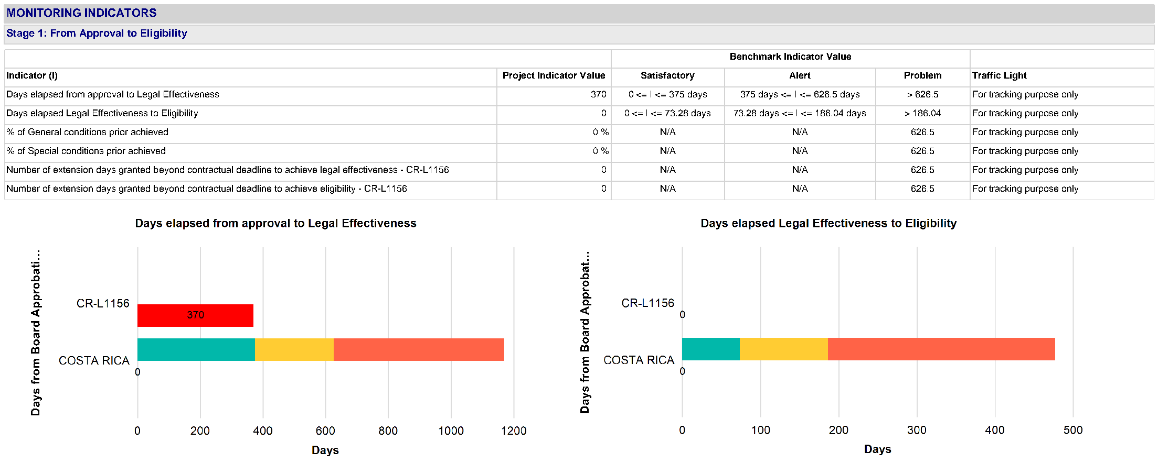
El sistema sigue sin mostrar semáforo para esta operación (“for tracking purpose only”) y el TL no registró clasificación. Al 30-jun-2026 sumaba 370 días desde la aprobación (25-jun-2025); el umbral de alerta (375 días) se cruzó el 5-jul-2026 y el de problema (626,5 días) se alcanzaría el 13-mar-2027.
Escenarios al cierre de 2026: qué se necesita para mantener o mejorar la calificación
Escenario al 31-dic-2026 | Indicador que determina la clasificación | Valor | Clasificación
Sin ratificación al 31-dic | Días de aprobación a vigencia | 554 | ALERTA*
Sin ratificación al 13-mar-2027 | Días de aprobación a vigencia | >626,5 | PROBLEMA*
Ratificación y vigencia antes del corte; elegibilidad en ≤73 días | Días de vigencia a elegibilidad | ≤73 | SATISFACTORIO

Para mantener o mejorar la calificación:
• Obtener la ratificación antes de marzo de 2027 evita el problema. Con vigencia antes del corte de diciembre, la operación pasa a satisfactorio mientras la elegibilidad se cumpla en 73 días.
• Aclarar con SPD por qué el sistema no genera clasificación (* valores teóricos).
• Conclusión: no hay escenario factible de mejora con los parámetros del PMR; depende de la ratificación legislativa.
Notas:
Solicitar al TL que consulte con SPD por qué el PMR no genera clasificación (observación ya hecha en marzo).
El estado de implementación es muy breve; pedir que actualice el trámite legislativo bajo el nuevo Gobierno y el avance de la CT CR-T1295.
CR-L1157 Segundo Programa de Energía Renovable, Transmisión y Distribución de Electricidad (ALERTA) — elegible desde el 6-oct-2026
Estado de implementación
Durante el primer semestre de 2026 se alcanzó el principal hito del período: la firma del Contrato de Préstamo 6061/OC-CR, luego de la aprobación de la Autoridad Presupuestaria en marzo. No hubo desembolsos ni avances físicos. El trabajo se concentró en preparar las adquisiciones prioritarias y los arreglos de ejecución, con supervisión cercana: una misión de administración en marzo, reuniones de seguimiento en abril y mayo, y una misión en junio que incluyó una visita técnica a la PHVG.
En adquisiciones, el ICE ajustó los documentos de licitación de la LPI de equipos electromecánicos de la PHVG (US$72,7 millones). Incorporó las observaciones de una firma especializada contratada por el Banco, cuyo informe final fue satisfactorio. Esto dejó el proceso listo para su publicación, que ocurrió en julio. El Aviso General de Adquisiciones se publicó en junio. Los documentos de licitación de luminarias LED pasaron por varias rondas de revisión para alinearlos con el documento estándar vigente del Banco. En cuanto a las adquisiciones anticipadas, se firmaron los contratos de puentes grúa y de reactores, y el informe de grúas se remitió al Banco en abril.
Durante el período se materializó un riesgo identificado en la preparación. Los transformadores de potencia se adjudicaron a un proveedor de un país no elegible, por lo que solo el lote de reactores puede financiarse. Para sustituirlos, el ICE identificó inversiones alineadas con el objetivo de confiabilidad de la red de transmisión: sistemas de protección y control, equipos de alta tensión en el Anillo Miravalles e hilo guarda OPGW. Este cambio requiere ajustar la Matriz de Resultados del Componente 2.
Probabilidad de alcanzar los objetivos de desarrollo: Alta
Se mantiene alta, dado que los objetivos de desarrollo del Programa continúan siendo alcanzables. Durante el período se registraron avances relevantes en los procesos de adquisiciones estratégicas, el cumplimiento de condiciones de elegibilidad y la preparación de los arreglos institucionales para la ejecución. Aunque no se reportan aún avances físicos ni desembolsos, esta situación es consistente con la etapa inicial de implementación. Los riesgos identificados se encuentran bajo seguimiento y cuentan con medidas de mitigación definidas, por lo que se prevé el logro de los resultados previstos.
Indicadores de monitoreo
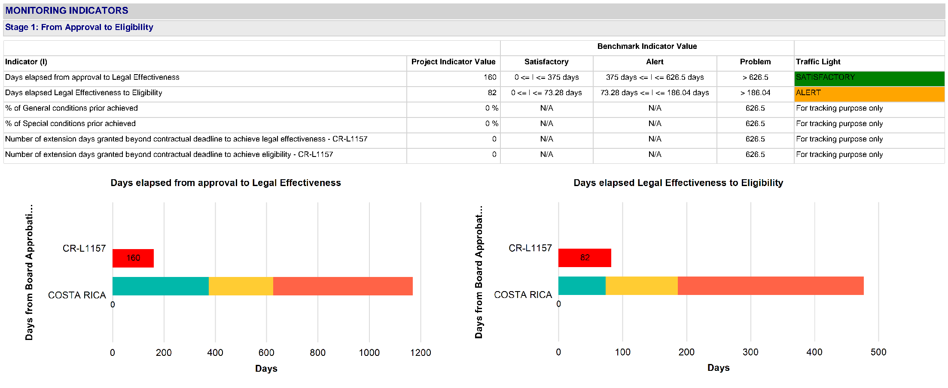
El contrato se firmó y entró en vigencia el 9-abr-2026 (160 días desde aprobación, satisfactorio). Al 30-jun-2026 sumaba 82 días sin elegibilidad, en alerta (umbral 73,3 días). La operación alcanzó la elegibilidad el 6-oct-2026, a los 180 días de la vigencia: dentro del rango de alerta y antes del umbral de problema (186 días). Con ello pasa a la etapa 2 y, al cierre de 2026, se clasificará con desembolsos, SPI, SPI(a), CPI y CPI(a). Al ser una operación no GOM, aplica la ponderación 10/15/30/15/30.
El plan vigente tiene metas 2026 de US$19,7mn (casa de máquinas US$2,2mn, obras de captación US$8,2mn y transformadores y reactores US$9,3mn), sin ejecución. El simulador muestra que, sin ajustes ni pagos, el SI sería 1,2 (problema). Por tratarse de una operación que recién alcanza la elegibilidad, las metas del plan inicial pueden ajustarse hasta el ciclo de marzo de 2027, que es el que califica el cierre de 2026. Este ajuste es la acción crucial del período.
Los productos no tienen meta física anual, así que el valor ganado es igual al gasto (EV = AC). Por eso la calificación depende solo de la relación entre los pagos de 2026 y las metas del plan inicial.
Escenarios al cierre de 2026: qué se necesita para mantener o mejorar la calificación
Escenario al 31-dic-2026 | Desemb. | SPI | SPI(a) | CPI | CPI(a) | SI / Clasificación
Sin ajuste del plan inicial y sin pagos en 2026 | S | 0,00 P | 0,00 P | 0,00 P | 0,00 P | 1,2 PROBLEMA
Sin ajuste del plan y pagos 2026 <US$7,9mn | S | <0,40 P | <0,40 P | 1,00 S | 1,00 S | 2,1 ALERTA
Sin ajuste del plan y pagos 2026 ≥US$7,9mn | S | ≥0,40 A | ≥0,40 A | 1,00 S | 1,00 S | 2,55 SATISFACTORIO
Plan ajustado solo en P(a) 2026 = pagos realizados | S | <0,40 P | 1,00 S | 1,00 S | 1,00 S | 2,7 SATISFACTORIO
Plan inicial ajustado en P y P(a) 2026 = pagos realizados | S | 1,00 S | 1,00 S | 1,00 S | 1,00 S | 3,0 SATISFACTORIO
Plan ajustado solo en P(a) 2026 a 0 y sin pagos | S | 0,00 P | 1,00 S | 0,00 P | 1,00 S | 2,4 ALERTA

Para mantener o mejorar la calificación:
• Acción crucial: antes del ciclo de marzo de 2027, ajustar las metas 2026 del plan inicial (físicas y financieras) a los pagos que efectivamente se registren al 31-dic-2026. Así la operación se califica satisfactoria: 2,7 si se ajusta solo P(a) y 3,0 si el ajuste incluye también P.
• Si el ajuste deja la meta 2026 en cero, conviene que haya algún pago reconocido en 2026. Sin pagos, mientras P siga en US$19,7mn, el SPI y el CPI quedan en 0 y la operación queda en alerta (2,4).
• Fuentes posibles de pagos en 2026: anticipos de los contratos ya firmados de puentes grúa y reactores, o gastos reconocibles como financiamiento retroactivo de la contratación anticipada. La LPI de equipos de la PHVG (publicada en julio) no generará pagos en 2026.
• En el mismo ejercicio, programar metas 2027 realistas, consistentes con el cronograma de la LPI de la PHVG y de las inversiones sustitutas del Componente 2, porque esas metas también quedan bloqueadas en marzo de 2027.
• Conclusión: hay un escenario factible y claro para que la operación quede satisfactoria en 2026, siempre que el plan inicial se ajuste a tiempo. Sin ajuste, el resultado depende de pagar al menos US$7,9mn en 2026; si no, cerraría en alerta o problema.
Notas:
Acordar con el TL y el ICE el ajuste de las metas del plan inicial (2026 y 2027) antes del ciclo de marzo de 2027, con base en un plan de pagos realista (anticipos, gastos retroactivos, cronograma de la LPI de la PHVG).
Los transformadores de potencia se adjudicaron a un proveedor de país no elegible; tramitar el ajuste de la MR del Componente 2 con las inversiones sustitutas (protección y control, equipos de alta tensión Anillo Miravalles, hilo guarda OPGW), de modo que el plan inicial ajustado ya las refleje.
Actualizar el estado de implementación en el próximo ciclo con la fecha de elegibilidad (6-oct-2026) y las condiciones cumplidas.

